國立中央大學機械系系友大會暨99年度傑出系友頒獎典禮
99.06.05(六)本系系友大會暨99年度傑出系友會員大會的活動圓滿成功，雖然飄著小雨吹著涼風，卻擋不住熱情的系友熱烈的參與；傑出系友的頒獎典禮將整個大會帶入高潮，場面溫馨感人，也透過傑出系友的經驗分享，更添增系友大會的精采可貴。
再次感謝系友們的參與，因為有您的支持，讓活動當天順利圓滿，也期待下一屆的系友返校活動也能獲得您的支持!謝謝!

※ 系友報到踴躍：
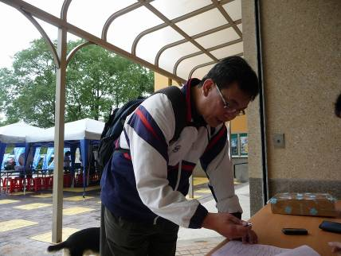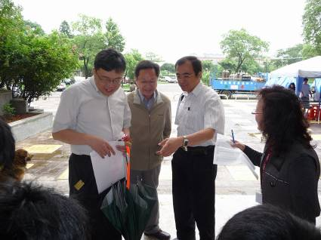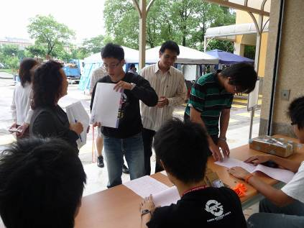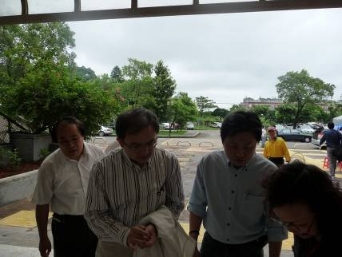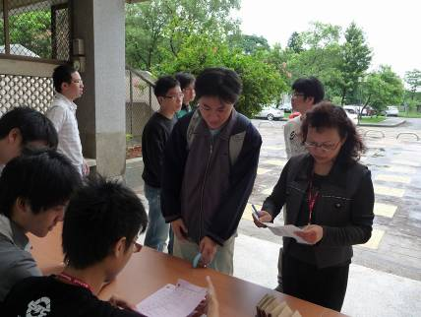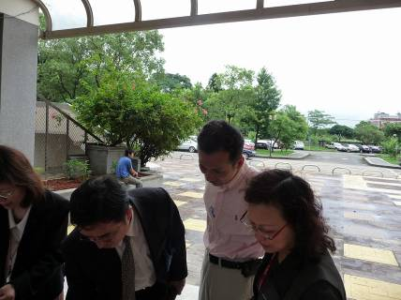

※ 林主任系務報告： ※ 方永城理事長會務報告：
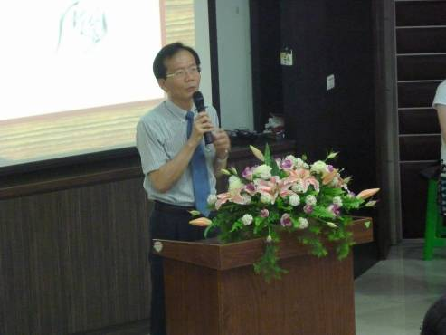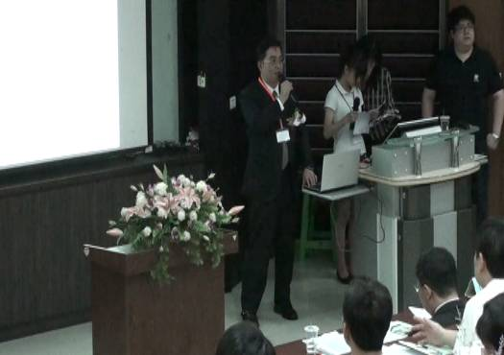

※ 99年度傑出系友頒獎典禮：
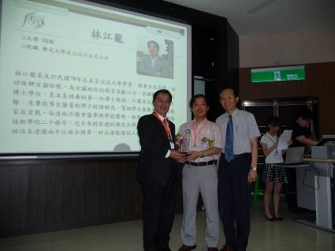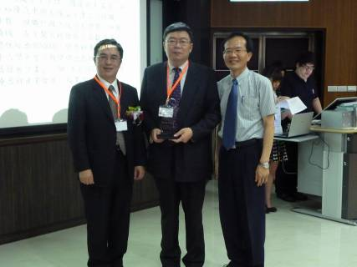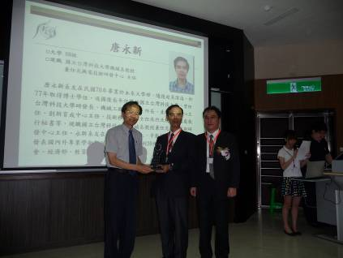
傑出系友-林江龍系友(69級)
傑出系友-張志涵系友(70級)
傑出系友-唐永新系友(70級)
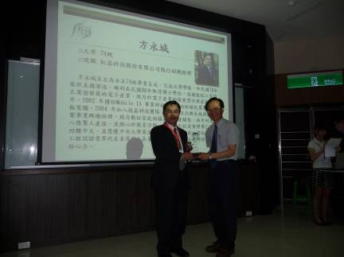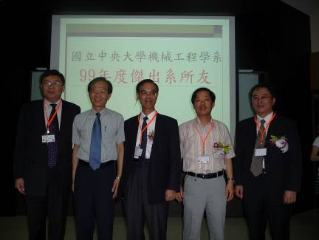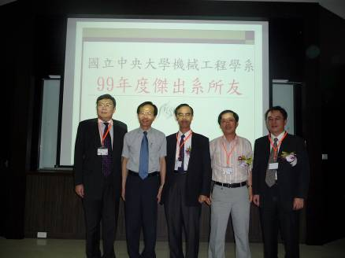
傑出系友-方永城系友(74級)
傑出系友與林主任(左二)合影

傑出系友與林主任(左二)合影

※ 99年度傑出系友經驗分享：
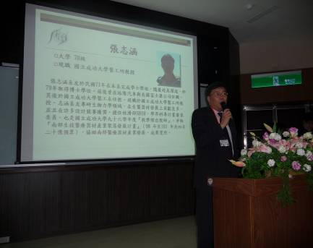
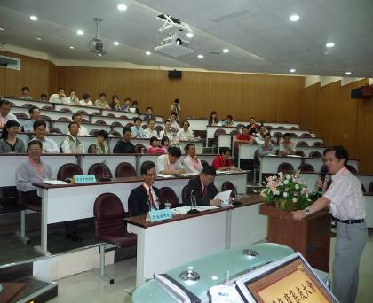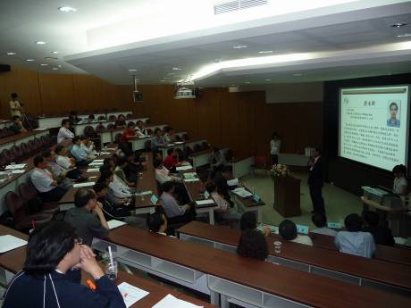
林江龍系友的分享友分享
唐永新系友的大哥-唐永暉
(唐永新教授因病無法出席)
張志涵系友的分享友分享

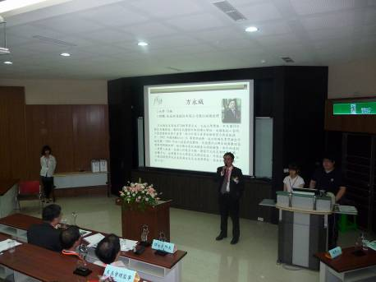
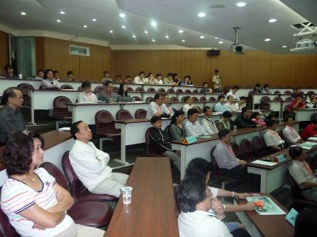
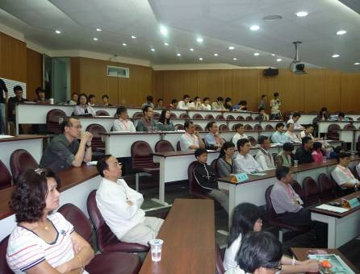

方永城系友的分享友分享
系友們專注的聆聽的分享友分享
系友們專注的聆聽友分享

※ 溫馨的系友交流-餐敘時間：

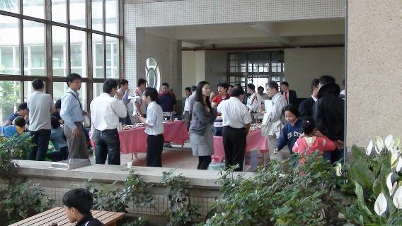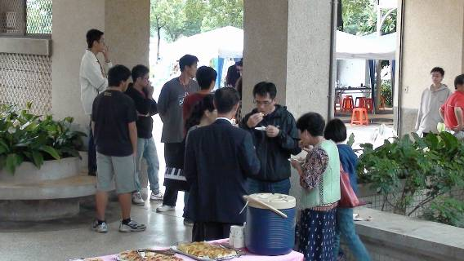
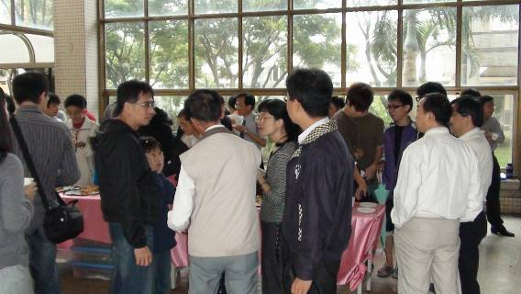
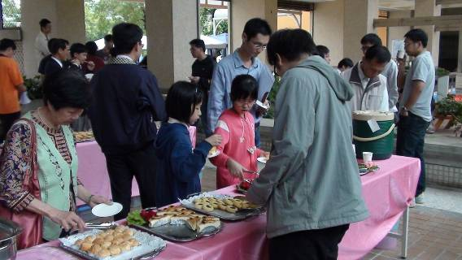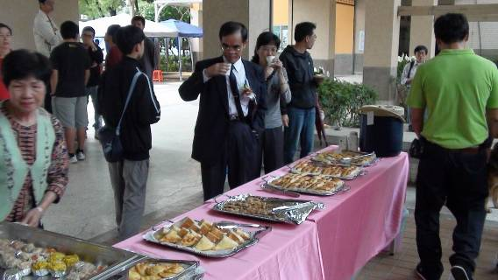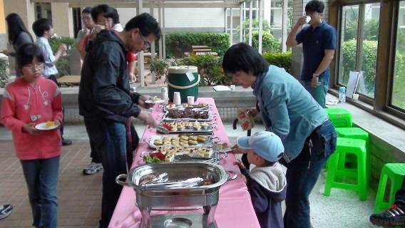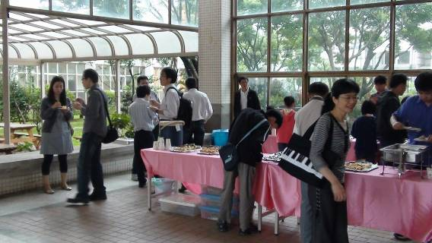
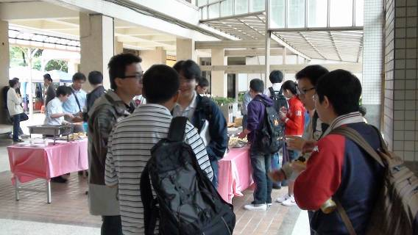

※親子科學DIY活動：
